Castagne del prete, Castagne infornate, Castagne mosce
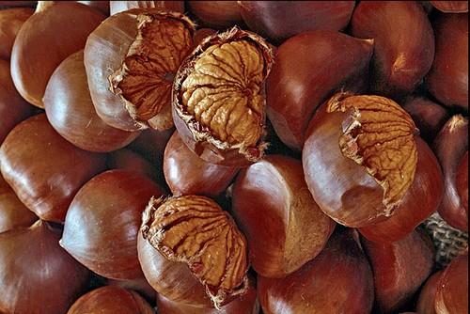
Castagne del prete
Le castagne del prete (in foto) sono un prodotto tipico delle feste natalizie; anticamente venivano preparate solamente in Irpinia, nell’Avellinese, zona nota per la coltivazione castanicola, utilizzando i forni presenti nelle abitazioni rurali. Oggi sono conosciute anche nel resto della Campania, ma la loro tecnica di produzione è rimasta invariata: in locali detti “gratali”, le castagne fresche ancora con il guscio, vengono disposte su graticci di legno, al di sotto dei quali si accendono i fuochi alimentati da legna di castagno. Il fuoco deve essere lasciato acceso per 15 giorni, in modo tale da fare seccare completamente le castagne, che dopo vanno tostate in forno per 30 minuti circa. A questo punto, per farle insaporire e reidratare, vengono immerse in cassoni di plastica pieni di acqua o di acqua e vino. Si dicono castagne “infornate” o “nvornate”, quando vengono sgusciate prima di essere poste sul fuoco. Quando, invece, le castagne sono caratterizzate da un’alta percentuale di umidità, nonostante la permanenza sui graticci, rimangono “mosce” e, una volta tolte dal fuoco, vengono infilate ad uno spago, a mo di rosario ed appese in attesa di essere consumate. Le castagne mosce o “tenerelle”, nate come castagne del prete mal riuscite oggi si preparano di proposito, poiché sono assai richieste dal mercato, essendo molto saporite e zuccherine, oltre che conservabili per diversi mesi.
Castagne del prete are a product typical during Christmas holidays; anciently they were prepared only in Irpinia, in the province of Avellino, an area known for the cultivation of chestnuts, by the family who produced them, using the ovens in their rural homes. Today they are famous all over Campania, bur their production technique has remained the same: in places called “gratali” the fresh chestnuts are peeled, then placed on wood grates with a fire lit with chestnut wood underneath. The fire is left on for 15 days to allow the chestnuts to dry completely, and subsequently they are roasted in an oven for about 30 minutes. At this point, to give them more flavor and re-hydrated them, they are placed in big plastic boxes full of water or water and wine mixture. Chestnuts are called baked or “nvornate”, when the shell if taken off before they are placed on the fire. When chestnuts have a high percentage of humidity they remain limp and once taken off the fire they are threaded on a string, like a rosary and hung up before being eaten. Today the limp chestnuts, known as castagne del prete that didn’t turn out, are prepared this way on purpose, since they are highly demanded by the market; they are flavorful and sugary and can be kept for several months.

